**管理系顺利完成1+x传感网应用开发职业技能等级证书考试**

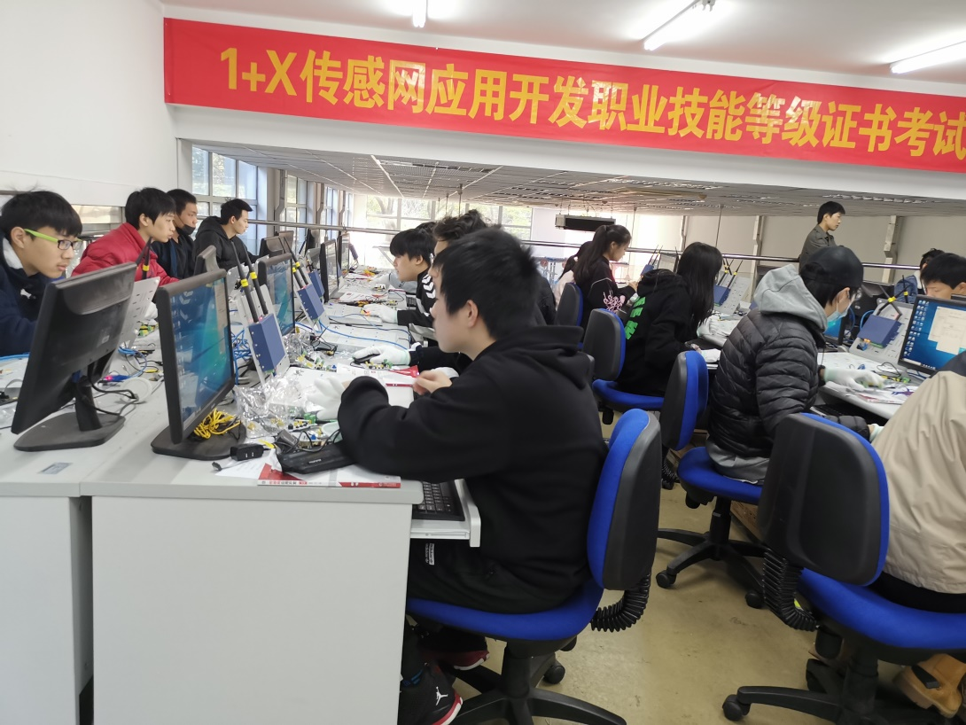

2019年上海市高级技工学校获得教育部1+x传感网应用开发初级证书考点资格，原计划于2020年4月组织并参加等级证书考试，由于疫情缘故，未能正常举行，推迟到2020年11月28日举行。

管理系在学院校的大力支持下，为了这次考试做了大量的准备工作。1+x传感网应用开发等级证书考试是在线方式进行，是通过ATA悦考平台来实现在线发布考试、在线监控考试、在线收取考试试卷的方式。因此考场的网络要保持畅通，本次考试得到了校办网管的大力支持。

管理系于11.28号顺利完成了2020年度 1+x传感网应用开发等级证书的考试，共有21位考生参加了这次考试，其中16位学生参加初级考试，5位来自中侨职业技术大学的高职学生参加了中级考试。

通过这次考试，管理系积累了丰富的考场组织经验，同时也提高了培训学生的传感网应用开发技能方面的能力和水平，为推进1+x技能证书考试工作垫定了扎实的基础。

管理系 王咏梅 图文